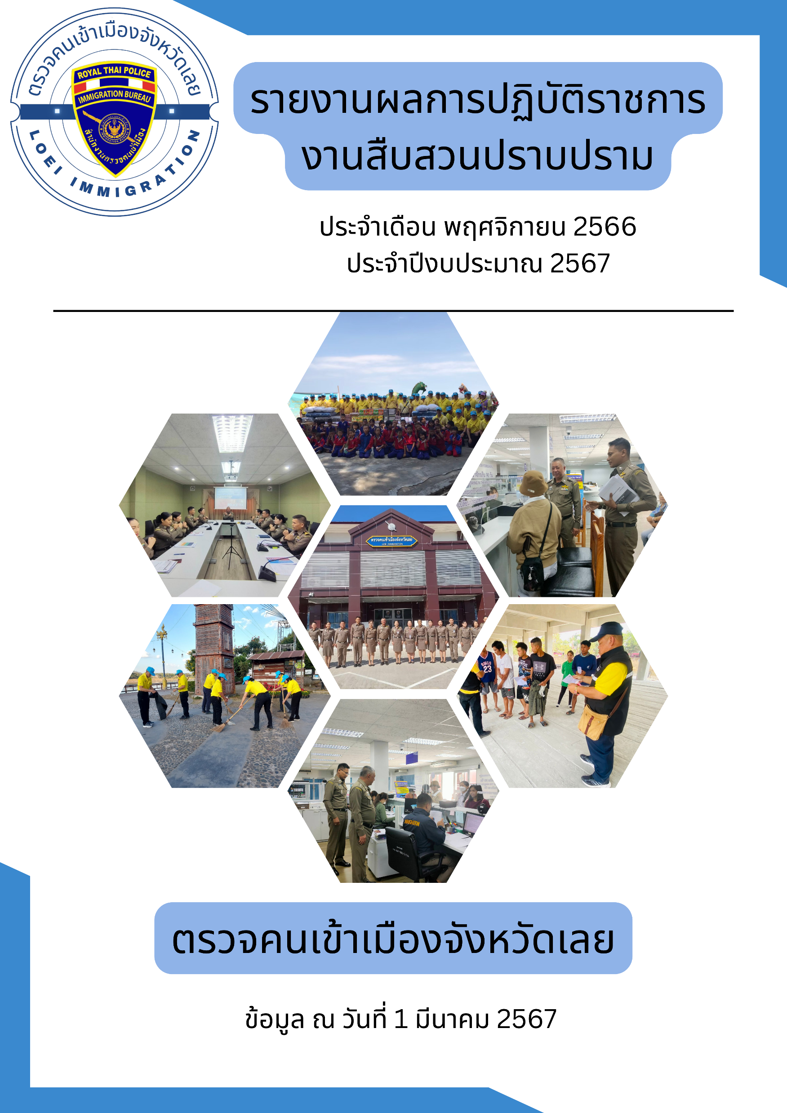

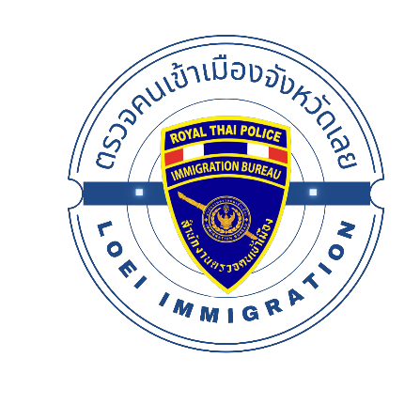

รายงานผลการปฏิบัติงานสืบสวนปราบปราม ประจำเดือน พฤศจิกายน 2566

ผลการจับกุมและเปรียบเทียบปรับตาม พ.ร.บ.คนเข้าเมือง พ.ศ.2522
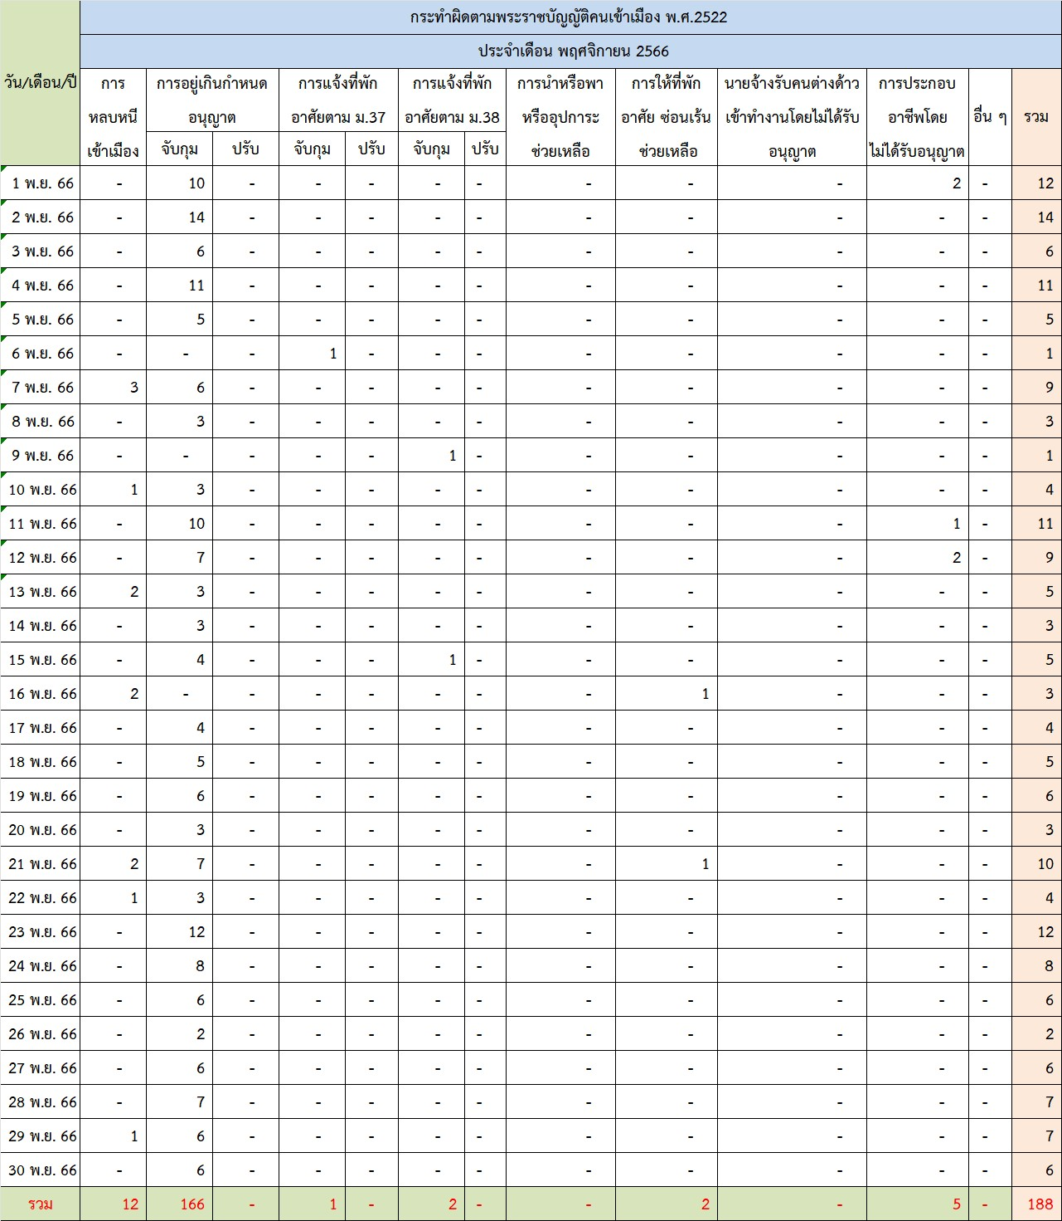

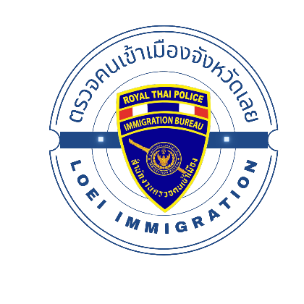

รายงานผลการปฏิบัติงานสืบสวนปราบปราม ประจำเดือน พฤศจิกายน 2566

แสดงสถิติการดำเนินการตาม พ.ร.บ.คนเข้าเมือง พ.ศ.2522 เดือนพฤศจิกายน 2566

รายงานผลการปฏิบัติงานสืบสวนปราบปราม ประจำเดือน พฤศจิกายน 2566

ผลการปฏิบัติหน้าที่ในด้านการป้องกันและปราบปรามอาชญากรรม
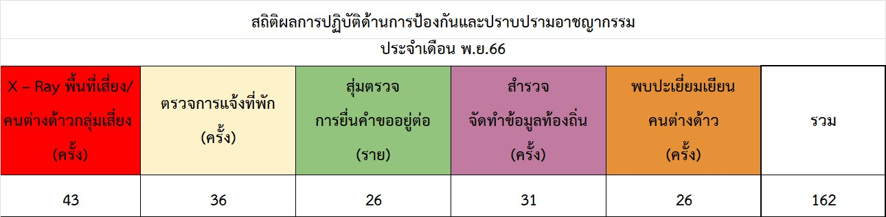

สถิติด้านการป้องกันปราบปรามอาชญากรรม เดือนพฤศจิกายน 2566

รายงานผลการปฏิบัติงานสืบสวนปราบปราม ประจำเดือน พฤศจิกายน 2566

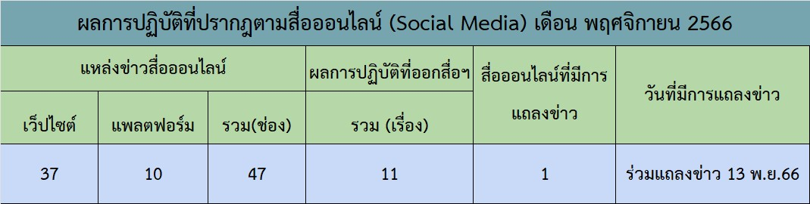
ผลการรายงานข่าวที่ปรากฎในหนังสือพิมพ์ โทรทัศน์ และสื่อสังคมออนไลน์ต่างๆ

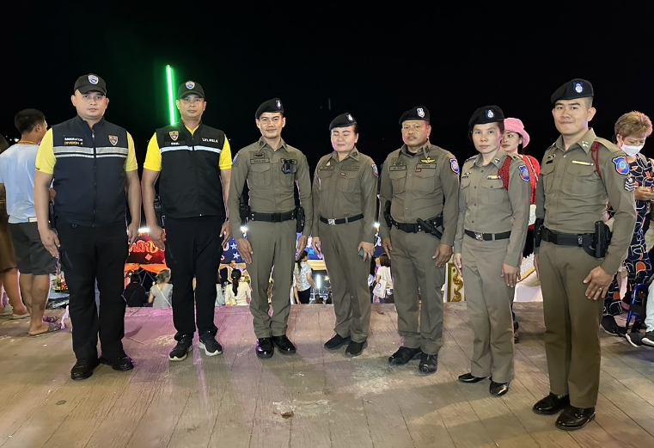
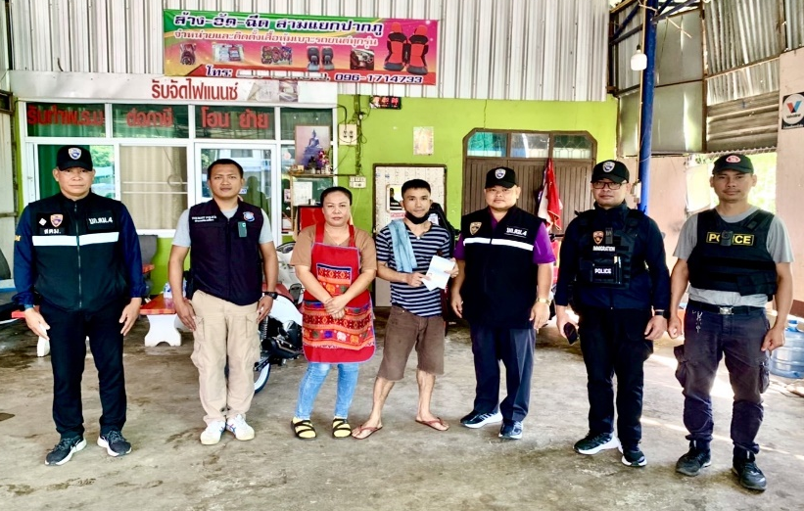
ภาพถ่ายผลการปฏิบัติประจำเดือน พฤศจิกายน 2566

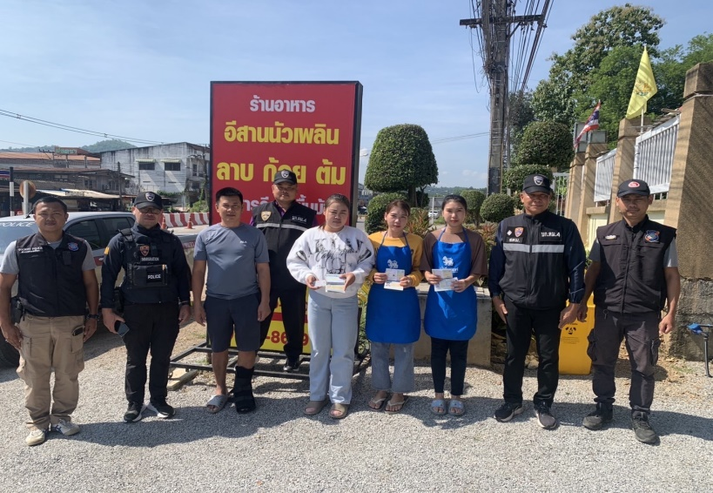

รายงานผลการปฏิบัติงานสืบสวนปราบปราม ประจำเดือน พฤศจิกายน 2566
วันพฤหัสบดีที่ 23 พฤศจิกายน 2566 เจ้าหน้าที่ชุดสืบสวนปราบปราม ตม.จว.เลย
บูรณาการกำลังร่วมกับหน่วยงานความมั่นคงในพื้นที่ ออกตรวจสถานประกอบการ
ในพื้นที่ อ.เชียงคาน และ อ.ภูเรือ จ.เลย เพื่อป้องกันปัญหาการค้ามนุษย์ด้านแรงงาน
ในสถานประกอบการ กลุ่มเสี่ยงต่อการบังคับใช้แรงงานหรือบริการ และการค้ามนุษย์ด้านแรงงาน ประจำเดือน พฤศจิกายน 2566 โดยสุ่มตรวจสถานประกอบการจำนวน 4 แห่ง แรงงานรวมจำนวน 29 ราย เป็นแรงงานต่างด้าวทั้งหมด รายละเอียดดังนี้
1. ร้านปาริสาคาราโอเกะ สถานประกอบการร้านคาราโอเกะ ที่ตั้ง เลขที่ 180 หมู่ 6
ต.เชียงคาน อ.เชียงคาน จ.เลย พบแรงงานต่างด้าวสัญชาติลาวจำนวน 8 ราย มีใบอนุญาตทำงานถูกต้อง
2. ร้านเฟื่อง & เฟิร์ส คาราโอเกะ สถานประกอบการร้านคาราโอเกะ ที่ตั้ง เลขที่ 58/1 บ.ท่านาจันทร์ หมู่ 6 ต.เชียงคาน อ.เชียงคาน จ.เลย พบแรงงานต่างด้าวสัญชาติลาว
จำนวน 9 ราย มีใบอนุญาตทำงานถูกต้อง
3. ร้านจ๊าบคาราโอเกะ สถานประกอบการร้านคาราโอเกะ ที่ตั้ง เลขที่ 99/1 หมู่ 1
ต.นาซ่าว อ.เชียงคาน จ.เลย พบแรงงานต่างด้าวสัญชาติลาวจำนวน 12 ราย มีใบอนุญาตทำงานถูกต้อง
4. ร้านอาม่าข้าวต้มไฮเทค สถานประกอบการร้านอาหาร ที่ตั้ง ต.หนองบัว
อ.ภูเรือ จ.เลย ไม่พบแรงงานต่างด้าวทำงาน
ผลการตรวจ ไม่พบการใช้แรงงานผิดกฎหมาย แรงงานบังคับ แรงงานเด็ก การกระทำผิดที่เข้าข่ายการค้ามนุษย์ด้านแรงงาน และการกระทำผิดอื่นแต่อย่างใด

รายงานผลการปฏิบัติงานสืบสวนปราบปราม ประจำเดือน พฤศจิกายน 2566

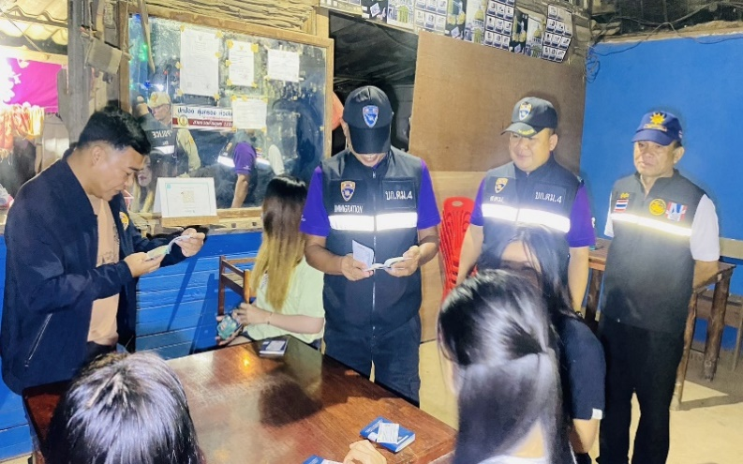
ภาพผลการปฏิบัติตรวจบูรณาการป้องกันปัญหาการค้ามนุษย์ด้านแรงงาน
